1. נכנסים ל github: <https://github.com/>
2. נרשמים למערת.
3. מצד שמאל למעלה נראה את הכפתור הבא:

  
יש ללחוץ על new.

1. מגיעים למסך הבא:

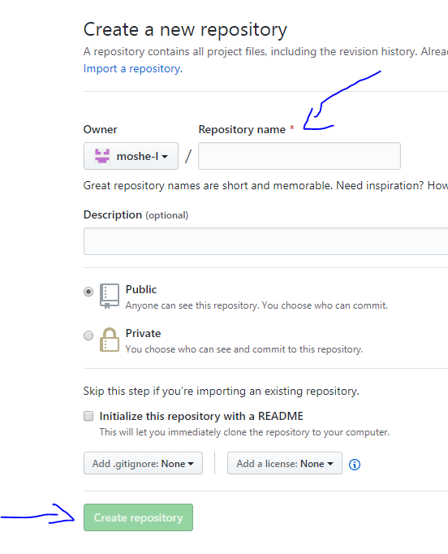נותנים שם לאתר, ולוחצים על create repository.

1. מגיעים למסך הבא:  
   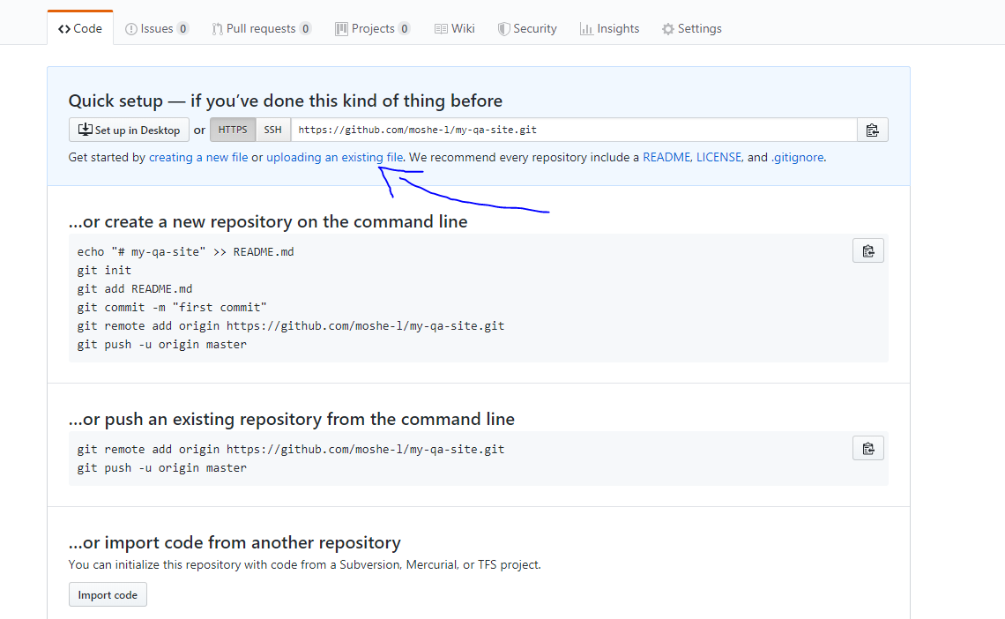לוחצים על :  [uploading an existing file](https://github.com/moshe-l/my-qa-site/upload)
2. מגיעים למסך הבא:

לכאן יש לגרור את התיקייה כולה של האתר שבנינו.  
חשוב להשים לב – לקרוא לקובץ האתר הראשי בשם index.html. ולהשים אותו בתיקייה הראשית של ה repository (לא בתוך תיקייה פנימית)

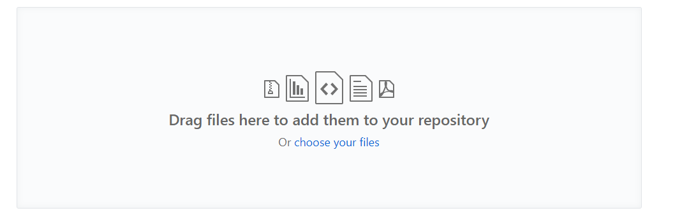לאחר מכן יש לתת הערה על השינויים\העלאות שעשינו וללחוץ commit changes.  
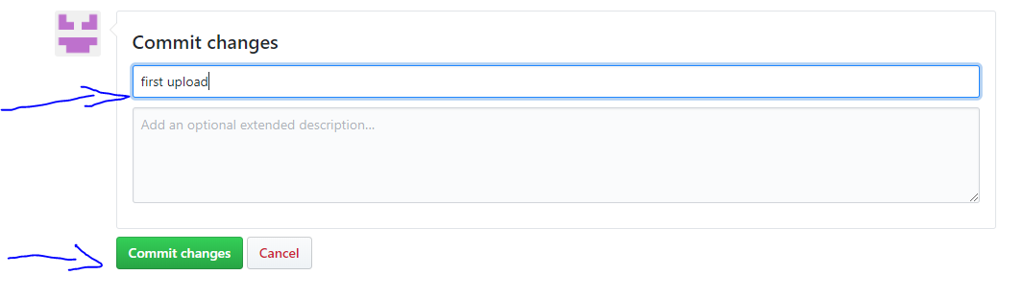7. מגיעים למסך הבא ולוחצים על settings  
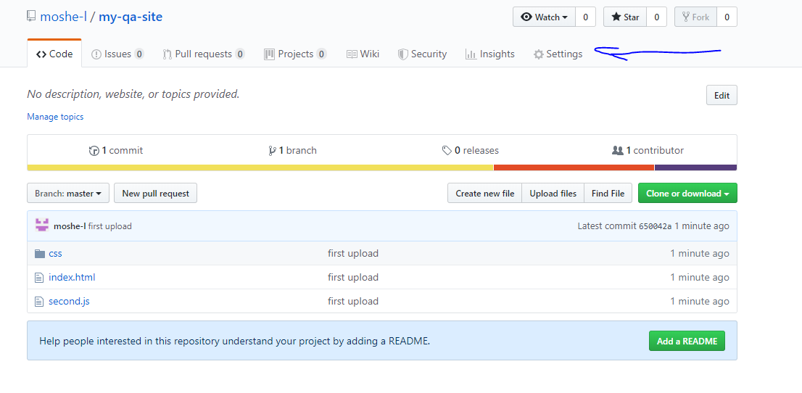8. במסך הבא משנים את האופציה none ל master branch ומייד נראה את כתובת האתר שלנו:  
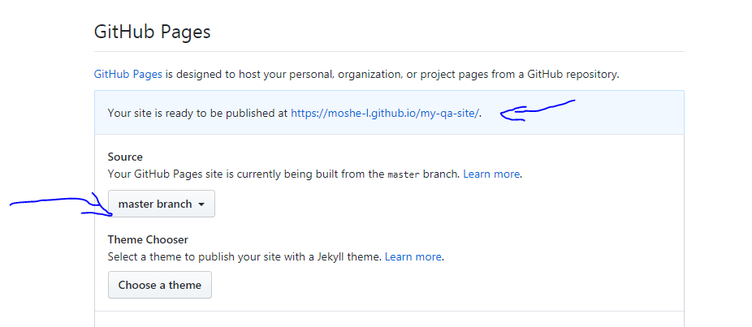

והאתר ברשת!!!!! ☺

לשאלות, תמיד בכיף... mmm129m@gmail.com